Portable Air Conditioner
User Manual

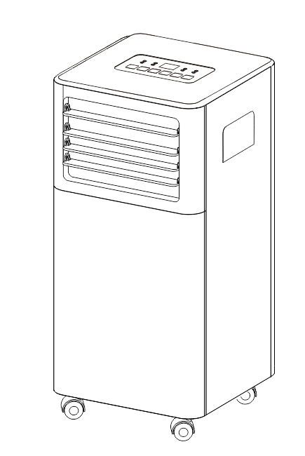

MODEL:Airco-7000-Wifi-Wit/Airco-7000-Wifi- Zwart
Bedankt voor het kiezen van ons kwaliteitsapparaat. Lees deze gebruikershandleiding alstublieft zorgvuldig door
BELANGRIJKE VEILIGHEIDSMAATREGELEN
- Koppel het apparaat los van de stroombron tijdens service, vervanging van onderdelen en reiniging.
- Het apparaat mag niet in de was worden geïnstalleerd.
- Let op: controleer het typeplaatje voor het type koelgas dat in uw apparaat wordt gebruikt.
- Specifieke informatie over apparaten met koelgas.
- Het apparaat wordt aanbevolen om het koelcircuit van de machine niet te doorboren. Lever het apparaat aan het einde van zijn nuttige levensduur in bij een speciaal afvalinzamelpunt.
- GWP (Global Warming Potential): R410A: 2088, R134a: 1430, R290: 3, R32: 675.
- Dit hermetisch afgesloten systeem bevat gefluorideerde broeikasgassen.
- MILIEU-INFORMATIE: Dit apparaat bevat gefluorideerde broeikasgassen die onder het Protocol van Kyoto vallen.
- Gebruik dit apparaat niet voor andere functies dan die beschreven in deze handleiding.
- Zorg ervoor dat de stekker stevig en volledig in het stopcontact zit. Dit kan leiden tot elektrische schokken of brand.
- Sluit geen andere apparaten op hetzelfde stopcontact aan, dit kan leiden tot elektrische schokken.
- Demonteer of wijzig het apparaat of het netsnoer niet, dit kan leiden tot elektrische schokken of brand. Alle andere services moeten worden doorverwezen naar een gekwalificeerde technicus.
- Plaats het netsnoer of het apparaat niet in de buurt van een verwarming, radiator of andere warmtebron. Dit kan leiden tot elektrische schokken of brand.
- Dit apparaat is uitgerust met een snoer met een geaarde draad die is aangesloten op een geaarde pen of een aardingslipje. De stekker moet in een stopcontact worden gestoken dat correct is geïnstalleerd en geaard. Knip of verwijder in geen geval de geaarde pen of het aardingslipje van deze stekker.
- Het apparaat moet zo worden gebruikt of opgeslagen dat het beschermd is tegen vocht, bijv. condensatie, opspattend water, enz. Trek onmiddellijk de stekker uit het stopcontact als dit gebeurt.
- Transporteer uw apparaat altijd in verticale positie en plaats het tijdens gebruik op een stabiel, horizontaal oppervlak. Als het apparaat liggend op de zijkant wordt vervoerd, moet het gedurende 6 uur staan ​​en de stekker uit het stopcontact blijven.
- Gebruik altijd de schakelaar op het bedieningspaneel of de afstandsbediening om het apparaat uit te schakelen, en start of stop de werking niet door het netsnoer in of uit te schakelen. Dit kan het risico op elektrische schokken tot gevolg hebben.
- Raak de knoppen op het bedieningspaneel niet aan met natte en vochtige vingers.
- Gebruik geen gevaarlijke chemicaliën om het apparaat schoon te maken of ermee in contact te komen. Gebruik alleen een zachte doek om het apparaat schoon te maken om schade aan de afwerking van het oppervlak te voorkomen. Gebruik geen was, verdunner of een sterk wasmiddel. Gebruik het apparaat niet in de buurt van ontvlambare stoffen of dampen zoals alcohol,

- ● Disconnect the appliance from its power source during service and when replacing parts and cleaning.
- Het apparaat mag niet in de wasruimte worden geïnstalleerd.
- Let op: Controleer het typeplaatje voor het type koelgas dat in uw apparaat wordt gebruikt.
- Specifieke informatie over apparaten met koelgas.
- Het apparaat wordt aanbevolen om het koelcircuit van de machine niet te doorboren. Lever het apparaat aan het einde van zijn nuttige levensduur in bij een speciaal inzamelpunt voor afval.
- GWP (Global Warming Potential): R410A: 2088, R134a: 1430, R290: 3, R32: 675.

- Dit hermetisch afgesloten systeem bevat gefluorideerde broeikasgassen.
- MILIEU-INFORMATIE: Dit apparaat bevat gefluorideerde broeikasgassen die onder het Protocol van Kyoto vallen.
- Gebruik dit apparaat niet voor andere functies dan die beschreven in deze handleiding.
- Zorg ervoor dat de stekker stevig en volledig in het stopcontact zit. Dit kan leiden tot elektrische schokken of brand.
- Sluit geen andere apparaten op hetzelfde stopcontact aan, dit kan leiden tot elektrische schokken.
- Demonteer of wijzig het apparaat of het netsnoer niet, dit kan leiden tot elektrische schokken of brand. Alle andere services moeten worden doorverwezen naar een gekwalificeerde technicus.
- Plaats het netsnoer of het apparaat niet in de buurt van een verwarming, radiator of andere warmtebron. Dit kan leiden tot elektrische schokken of brand.
- Dit apparaat is uitgerust met een snoer met een geaarde draad die is aangesloten op een geaarde pen of een aardingslipje. De stekker moet in een stopcontact worden gestoken dat correct is geïnstalleerd en geaard. Knip of verwijder in geen geval de geaarde pen of het aardingslipje van deze stekker.
- Het apparaat moet zo worden gebruikt of opgeslagen dat het beschermd is tegen vocht, bijv. condensatie, spatwater, enz. Trek de stekker onmiddellijk uit het stopcontact als dit gebeurt.
- Transporteer uw apparaat altijd in verticale positie en plaats het tijdens gebruik op een stabiel, horizontaal oppervlak. Als het apparaat liggend op de zijkant wordt vervoerd, moet het gedurende 6 uur staan ​​en de stekker uit het stopcontact blijven.
- Gebruik altijd de schakelaar op het bedieningspaneel of de afstandsbediening om het apparaat uit te schakelen en start of stop de werking niet door het netsnoer in of uit te schakelen. Dit kan het risico op elektrische schokken tot gevolg hebben.
- Raak de knoppen op het bedieningspaneel niet aan met natte en vochtige vingers.
- Gebruik geen gevaarlijke chemicaliën om het apparaat schoon te maken of ermee in contact te komen. Gebruik alleen een zachte doek om het apparaat schoon te maken om schade aan de afwerking van het oppervlak te voorkomen. Gebruik geen was, verdunner of een sterk wasmiddel. Gebruik het apparaat niet in de buurt van ontvlambare stoffen of dampen zoals alcohol, insecticiden, benzine enz.
- Als het apparaat ongebruikelijke geluiden maakt of rook of een ongebruikelijke geur afgeeft, moet u de stekker onmiddellijk uit het stopcontact halen
life, deliver the appliance to a special waste collection centre for disposal.
GWP(Global Warming Potential): R410A: 2088, R134a: 1430, R290: 3, R32: 675.

- Maak het apparaat niet schoon met water. Water kan het apparaat binnendringen en de isolatie beschadigen, waardoor een elektrische schok ontstaat. Als er water in het apparaat komt, moet u de stekker onmiddellijk uit het stopcontact halen en contact opnemen met de klantenservice.
- Gebruik twee of meer mensen om het apparaat op te tillen en te installeren.
- Pak altijd de stekker vast wanneer u de stekker in het stopcontact steekt of uit het stopcontact haalt. Haal de stekker nooit uit het stopcontact door aan het snoer te trekken. Dit kan het risico op elektrische schokken en schade tot gevolg hebben.
- Installeer het apparaat op een stevige, vlakke vloer die maximaal 50 kg kan dragen. Installatie op een zwakke of oneffen vloer kan leiden tot het risico van materiële schade en persoonlijk letsel.
- Als het apparaat een Wi-Fi-functie heeft, is het zendvermogen minder dan 20 dBm en is het radiofrequentiebereik: 2412 MHz-2472 MHz.
- Het apparaat voldoet aan de RE-richtlijn (2014/53 / EU).

Volgens de EN-norm:
- Dit apparaat kan worden gebruikt door kinderen van 8 jaar en ouder en personen met verminderde fysieke, sensorische of mentale vermogens of gebrek aan ervaring en kennis, mits ze onder toezicht staan ​​of instructies hebben gekregen over het veilige gebruik van het apparaat en ze de gevaren.
- Kinderen mogen niet met het apparaat spelen.
- Reiniging en gebruikersonderhoud mogen niet zonder toezicht door kinderen worden uitgevoerd.
- Als het netsnoer is beschadigd, moet het worden vervangen door de fabrikant, zijn serviceagent of een vergelijkbaar gekwalificeerd persoon om gevaar te voorkomen.
- Het apparaat moet worden geïnstalleerd in overeenstemming met de nationale bedradingsvoorschriften.
- Als de zekering is doorgebrand / de stroomonderbreker is geactiveerd, controleer dan de huiszekering / stroomonderbrekingskast en vervang de zekering of reset de stroomonderbreker
- Details van type en classificatie van zekeringen: T; 3.15A; 250VAC.

- Volgens de IEC-norm:
- Dit apparaat is niet bedoeld voor gebruik door personen (inclusief kinderen) met verminderde fysieke, sensorische of mentale vermogens, of gebrek aan ervaring en kennis, tenzij ze onder toezicht staan ​​of instructies hebben gekregen over het gebruik van het apparaat door een persoon die verantwoordelijk is voor hun veiligheid. .
- Kinderen moeten onder toezicht staan ​​om ervoor te zorgen dat ze niet met het apparaat spelen.
- Als het netsnoer beschadigd is, moet het worden vervangen door de fabrikant, zijn serviceagent of vergelijkbaar gekwalificeerde personen om gevaar te voorkomen.
- Het apparaat moet worden geïnstalleerd in overeenstemming met de nationale bedradingsvoorschriften

Specifieke informatie over apparaten met koelgas R290
- Lees alle waarschuwingen zorgvuldig door.
- Gebruik bij het ontdooien en reinigen van het apparaat geen ander gereedschap dan dat aanbevolen door het fabricagebedrijf.
- Het apparaat moet in een ruimte worden geplaatst zonder continue ontstekingsbronnen (bijvoorbeeld: open vuur, gas- of elektrische apparaten in werking).
- Niet doorboren en niet verbranden.
- Koelgassen kunnen reukloos zijn.
- Het apparaat moet worden geïnstalleerd, gebruikt en opgeslagen op een oppervlakte van meer dan 13 m2.
- R290 is een koelgas dat voldoet aan de Europese richtlijnen voor het milieu. Prik geen enkel onderdeel van het koelcircuit door.
- Als het apparaat wordt geïnstalleerd, gebruikt of opgeslagen in een niet-geventileerde ruimte, moet de kamer zo zijn ontworpen dat de ophoping van koelmiddellekken wordt voorkomen, wat kan leiden tot brand- of explosiegevaar als gevolg van ontbranding van het koelmiddel veroorzaakt door elektrische kachels, kachels, of andere ontstekingsbronnen.
- Het apparaat moet zo worden opgeslagen dat mechanische defecten worden voorkomen.
- Personen die het koudemiddelcircuit bedienen of eraan werken, moeten de juiste certificering hebben, afgegeven door een geaccrediteerde organisatie die bekwaamheid garandeert in het omgaan met koudemiddelen volgens een specifieke evaluatie die wordt erkend door verenigingen in de industrie.
- Reparaties moeten worden uitgevoerd op basis van de aanbevelingen van het fabricagebedrijf.
- Onderhoud en reparaties waarbij de hulp van ander gekwalificeerd personeel nodig is, moeten worden uitgevoerd onder toezicht van een persoon die gespecialiseerd is in het gebruik van brandbare koelmiddelen.
- Gebruik geen andere middelen om het ontdooiproces te versnellen of schoon te maken dan die aanbevolen door de fabrikant.
- Het apparaat moet worden opgeslagen in een kamer zonder continu open vuur (bijvoorbeeld een werkend gastoestel) of andere potentiële ontstekingsbronnen (bijvoorbeeld een werkende elektrische kachel, hete oppervlakken).
- Alle arbeiders die zich bezighouden met het koelsysteem moeten de geldige certificering dragen die is toegekend door de gezaghebbende organisatie en de kwalificatie voor het omgaan met het koelsysteem die door deze branche wordt erkend. Als er een andere technicus nodig is om het apparaat te onderhouden en te repareren, moet deze onder toezicht staan ​​van de persoon die bevoegd is om het ontvlambare koelmiddel te gebruiken.
- Het kan alleen worden gerepareerd volgens de methode die wordt aanbevolen door de fabrikant van de apparatuur.
- Niet doorboren of verbranden.
- Houd er rekening mee dat de koelmiddelen geen geur mogen bevatten● When defrosting and cleaning the appliance, do not use any tools other than those recommended by the manufacturing company.
- Er moet worden voldaan aan de nationale gasvoorschriften.
- Houd ventilatieopeningen vrij van obstakels.
- Het apparaat moet worden opgeslagen om mechanische schade te voorkomen.
- Een waarschuwing dat het apparaat moet worden opgeslagen in een goed geventileerde ruimte waarvan de grootte van de ruimte overeenkomt met de ruimte zoals gespecificeerd voor gebruik.
- Iedereen die betrokken is bij het werken aan of inbreken in een koudemiddelcircuit, moet in het bezit zijn van een actueel geldig certificaat van een door de industrie geaccrediteerde beoordelingsinstantie, die hun bekwaamheid autoriseert om veilig met koudemiddelen om te gaan in overeenstemming met een door de industrie erkende beoordelingsspecificatie.
- Onderhoud mag alleen worden uitgevoerd zoals aanbevolen door de fabrikant van de apparatuur.
- Onderhoud en reparatie waarbij de hulp van ander bekwaam personeel nodig is, moeten worden uitgevoerd onder toezicht van de persoon die bekwaam is in het gebruik van brandbare koelmiddelen.
- Het apparaat moet worden geïnstalleerd, bediend en opgeslagen in een kamer met een vloeroppervlak dat groter is dan aangegeven in de tabel

Hoeveelheid R290-gas in rekening gebracht  (zie typeplaatje op het apparaat)  (g) | Minimale grootte van de site voor gebruik en opslag  (m²)
m＜152 | 4
152≦m≦185 | 9
186≦m≦225 | 11
226≦m≦270 | 13
271≦m≦290 | 14
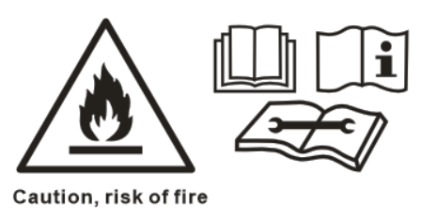

WAARSCHUWING: Systeem bevat koelmiddel onder zeer hoge druk. Het systeem mag alleen worden onderhouden door gekwalificeerde personen.

1. Transport van apparatuur die brandbare koelmiddelen bevat （Bijlage CC.1）Naleving van de transportvoorschriften.

2. Markering van apparatuur door middel van borden （Bijlage CC.2）Naleving van lokale voorschriften.

3. Verwijdering van apparatuur met ontvlambare koelmiddelen （Bijlage CC.3 )Naleving van nationale voorschriften.

4. Opslag van apparatuur / apparaten （Bijlage CC.4）De opslag van apparatuur moet in overeenstemming zijn met de instructies van de fabrikant.

5. Opslag van verpakte (onverkochte) apparatuur （Bijlage CC.5） De bescherming van de opslagverpakking moet zo zijn geconstrueerd dat mechanische schade aan de apparatuur in de verpakking geen lekkage van koelmiddel veroorzaakt.
Het maximale aantal apparaten dat samen mag worden opgeslagen, wordt bepaald door lokale voorschriften.

6. Informatie over onderhoud （Bijlage DD.3）
1) Controles naar het gebied
Voordat wordt begonnen met werkzaamheden aan systemen die ontvlambare koelmiddelen bevatten, zijn veiligheidscontroles nodig om ervoor te zorgen dat het risico op ontsteking tot een minimum wordt beperkt. Bij reparatie aan het koelsysteem moeten de volgende voorzorgsmaatregelen in acht worden genomen voordat werkzaamheden aan het systeem worden uitgevoerd.
2) Werkprocedure
Het werk moet worden uitgevoerd volgens een gecontroleerde procedure om het risico dat een brandbaar gas of damp aanwezig is terwijl het werk wordt uitgevoerd, te minimaliseren.
3) Algemeen werkgebied.
Het systeem en anderen die in de omgeving werken, moeten worden geïnstrueerd over de aard van het werk dat wordt uitgevoerd. Werk in besloten ruimtes moet worden vermeden. Het gebied rond de werkruimte wordt afgebakend. Zorg ervoor dat de omstandigheden in het gebied veilig zijn gemaakt door controle op brandbaar materiaal.
4) Controle op aanwezigheid van koelmiddel
De ruimte moet voorafgaand aan en tijdens het werk worden gecontroleerd met een geschikte koelmiddeldetector om er zeker van te zijn dat de technicus op de hoogte is van mogelijk ontvlambare atmosferen. Zorg ervoor dat de gebruikte lekdetectieapparatuur geschikt is voor gebruik met brandbare koelmiddelen, d.w.z. niet vonkend, voldoende afgesloten of intrinsiek veilig.
5) Aanwezigheid van brandblusser
Als er heet werk moet worden uitgevoerd aan de koelapparatuur of bijbehorende onderdelen, moet geschikte brandblusapparatuur voorhanden zijn. Zorg dat er een droog poeder- of CO2-brandblusser naast het oplaadgebied staat.
6) Geen ontstekingsbronnen
Niemand die werkzaamheden uitvoert met betrekking tot een koelsysteem waarbij leidingen worden blootgelegd die ontvlambaar koelmiddel bevatten of hebben bevat, mogen ontstekingsbronnen gebruiken op een manier die kan leiden tot brand- of explosiegevaar. Alle mogelijke ontstekingsbronnen, inclusief het roken van sigaretten, dienen voldoende ver weg te worden gehouden van de plaats van installatie, reparatie, verwijdering en afvoer, gedurende welke tijd ontvlambaar koelmiddel mogelijk kan worden afgegeven aan de omringende ruimte. Voordat er werkzaamheden plaatsvinden, moet het gebied
rond de apparatuur moet worden onderzocht om er zeker van te zijn dat er geen ontvlambare gevaren of ontstekingsrisico's zijn. "Niet roken" -borden zullen worden opgehangen.
7) Geventileerde ruimte
Zorg ervoor dat de ruimte in de open lucht is of dat deze voldoende wordt geventileerd voordat u in het systeem inbraak of hete werkzaamheden uitvoert. Gedurende de periode dat de werkzaamheden worden uitgevoerd, wordt een zekere mate van ventilatie voortgezet. De ventilatie moet het vrijgekomen koudemiddel veilig verspreiden en bij voorkeur naar buiten in de atmosfeer afvoeren.
8) Controle van de koelapparatuur
Wanneer elektrische componenten worden vervangen, moeten deze geschikt zijn voor het doel en voldoen aan de juiste specificaties. De onderhouds- en servicerichtlijnen van de fabrikant moeten te allen tijde worden opgevolgd. Raadpleeg bij twijfel de technische afdeling van de fabrikant voor hulp.
De volgende controles worden toegepast op installaties die brandbare koelmiddelen gebruiken:
- De grootte van de vulling is in overeenstemming met de grootte van de ruimte waarin de koelmiddelhoudende onderdelen zijn geïnstalleerd;
- De ventilatieapparatuur en uitlaten werken naar behoren en worden niet belemmerd;
- Indien een indirect koelcircuit wordt gebruikt, moet het secundaire circuit worden gecontroleerd op de aanwezigheid van koelmiddel;
- Markering op de apparatuur blijft zichtbaar en leesbaar. Opschriften en tekens die onleesbaar zijn, worden gecorrigeerd;
- Koelleiding of -componenten zijn geïnstalleerd op een plaats waar het onwaarschijnlijk is dat ze worden blootgesteld aan enige stof die koelmiddelhoudende componenten kan aantasten, tenzij de componenten zijn gemaakt van materialen die inherent corrosiebestendig zijn of voldoende beschermd zijn tegen corrosie.
9) Controle van elektrische apparaten
Reparatie en onderhoud aan elektrische componenten moeten initiële veiligheidscontroles en inspectieprocedures voor componenten omvatten. Als er een storing is die de veiligheid in gevaar kan brengen, mag er geen elektrische voeding op het circuit worden aangesloten totdat deze naar tevredenheid is verholpen. Als de storing niet onmiddellijk kan worden verholpen, maar het bedrijf moet worden voortgezet, moet een geschikte tijdelijke oplossing worden gebruikt. Dit wordt gerapporteerd aan de eigenaar van de apparatuur, zodat alle partijen worden geïnformeerd.
De eerste veiligheidscontroles omvatten:
• Dat condensatoren ontladen zijn: dit moet op een veilige manier gebeuren om vonkvorming te voorkomen;
• dat er geen spanningvoerende elektrische componenten en bedrading worden blootgesteld tijdens het opladen, herstellen of doorspoelen van het systeem;
• Dat er continuïteit is in de aardverbinding.

7. Reparatie aan verzegelde componenten （Bijlage DD.4）
1) Tijdens reparaties aan verzegelde componenten, moeten alle elektrische voedingen worden losgekoppeld van de apparatuur waaraan wordt gewerkt voordat verzegelde afdekkingen enz. Worden verwijderd. Als het absoluut noodzakelijk is om tijdens het onderhoud een elektrische voeding voor de apparatuur te hebben, dan moet een lekdetectie moet op het meest kritieke punt worden geplaatst om te waarschuwen voor een mogelijk gevaarlijke situatie.
2) Er moet bijzondere aandacht worden besteed aan het volgende om ervoor te zorgen dat door werkzaamheden aan elektrische componenten de behuizing niet zodanig wordt gewijzigd dat het beschermingsniveau wordt beïnvloed.
Dit omvat schade aan kabels, overmatig aantal aansluitingen, klemmen die niet zijn gemaakt volgens de oorspronkelijke specificatie, schade aan afdichtingen, onjuiste montage van wartels, enz.
Zorg ervoor dat het apparaat stevig is gemonteerd.
Zorg ervoor dat afdichtingen of afdichtingsmaterialen niet zodanig zijn verslechterd dat ze niet langer dienen om het binnendringen van brandbare atmosferen te voorkomen. Vervangende onderdelen moeten in overeenstemming zijn met de specificaties van de fabrikant.

OPMERKING: Het gebruik van siliconenkit kan de effectiviteit van sommige soorten lekdetectieapparatuur belemmeren. Intrinsiek veilige componenten hoeven niet te worden geïsoleerd voordat eraan wordt gewerkt.

8. Reparatie van intrinsiek veilige componenten （Bijlage DD.5）
Pas geen permanente inductieve of capaciteitsbelastingen toe op het circuit zonder ervoor te zorgen dat dit de toegestane spanning en stroom die is toegestaan ​​voor de gebruikte apparatuur niet overschrijdt. Intrinsiek veilige componenten zijn de enige typen waaraan gewerkt kan worden terwijl ze leven in aanwezigheid van een brandbare atmosfeer. De testapparatuur moet de juiste classificatie hebben. Vervang onderdelen alleen door onderdelen die zijn gespecificeerd door de fabrikant. Andere onderdelen kunnen leiden tot ontbranding van koelmiddel in de atmosfeer door een lek.

9. Bekabeling （Bijlage DD.6）
Controleer of de bekabeling niet onderhevig is aan slijtage, corrosie, overmatige druk, trillingen, scherpe randen of andere nadelige milieueffecten. Bij de controle moet ook rekening worden gehouden met de effecten van veroudering of voortdurende trillingen van bronnen zoals compressoren of ventilatoren.

10. Detectie van brandbare koelmiddelen （Bijlage DD.7）
In geen geval mogen potentiële ontstekingsbronnen worden gebruikt bij het zoeken naar of detecteren van koelmiddellekken. Een halogenidetoorts (of een andere detector die een open vlam gebruikt) mag niet worden gebruikt.

11. Lekdetectiemethoden （Bijlage DD.8）
De volgende lekdetectiemethoden worden aanvaardbaar geacht voor systemen met ontvlambare koelmiddelen.
Elektronische lekdetectoren worden gebruikt om brandbare koelmiddelen te detecteren, maar de gevoeligheid is mogelijk niet voldoende of moet mogelijk opnieuw worden gekalibreerd. (Detectieapparatuur moet worden gekalibreerd in een koelmiddelvrije ruimte.) Zorg ervoor dat de detector geen potentiële ontstekingsbron is en geschikt is voor het gebruikte koelmiddel. Lekdetectieapparatuur moet worden ingesteld op een percentage van de LFL van het koelmiddel en moet worden gekalibreerd op het gebruikte koelmiddel en het juiste percentage gas (maximaal 25%) wordt bevestigd.
Lekdetectievloeistoffen zijn geschikt voor gebruik met de meeste koelmiddelen, maar het gebruik van chloorhoudende reinigingsmiddelen moet worden vermeden, aangezien het chloor kan reageren met het koelmiddel en het koper kan aantasten. leidingwerk.
Als een lek wordt vermoed, moeten alle open vuur worden verwijderd / gedoofd.
Als er een koelmiddellek wordt gevonden waarvoor solderen vereist is, moet al het koelmiddel uit het systeem worden teruggewonnen of worden geïsoleerd (door middel van afsluiters) in een deel van het systeem dat ver van het lek verwijderd is. Zuurstofvrije stikstof (OFN) zal dan zowel voor als tijdens het soldeerproces door het systeem worden gespoeld.

12. Verwijdering en evacuatie （Bijlage DD.9）
Bij het inbreken in het koudemiddelcircuit voor reparaties - of voor enig ander doel - moeten conventionele procedures worden gebruikt. Het is echter belangrijk dat de beste praktijken worden gevolgd, aangezien ontvlambaarheid een overweging is. De volgende procedure moet worden gevolgd:
• Verwijder koelmiddel;
• Spoel het circuit door met inert gas;
• Evacueer;
• Spoel opnieuw met inert gas;
• Open het circuit door te snijden of te solderen.
De koudemiddelvulling wordt teruggewonnen in de juiste terugwinningscilinders. Het systeem moet worden "gespoeld" met OFN om de eenheid veilig te maken. Dit proces moet mogelijk meerdere keren worden herhaald. Voor deze taak mag geen perslucht of zuurstof worden gebruikt.
Het spoelen wordt bereikt door het vacuüm in het systeem met OFN te onderbreken en door te gaan met vullen tot de werkdruk is bereikt, vervolgens te ontluchten naar de atmosfeer en tenslotte naar een vacuüm te trekken. Dit proces wordt herhaald totdat er geen koelmiddel in het systeem aanwezig is. Wanneer de laatste OFN-lading wordt gebruikt, moet het systeem worden ontlucht tot atmosferische druk om het werk mogelijk te maken. Deze handeling is absoluut noodzakelijk als er soldeerwerkzaamheden aan de leidingen moeten plaatsvinden.
Zorg ervoor dat de uitlaat voor de vacuümpomp zich niet in de buurt van ontstekingsbronnen bevindt en dat er ventilatie aanwezig is.
13. Oplaadprocedures （Bijlage DD.10）
Naast conventionele oplaadprocedures moeten de volgende vereisten worden gevolgd.
- Zorg ervoor dat tijdens het gebruik van vulapparatuur geen vervuiling van verschillende koelmiddelen optreedt. Slangen of leidingen moeten zo kort mogelijk zijn om de hoeveelheid koelmiddel erin te minimaliseren.
- Cilinders moeten rechtop worden gehouden.
- Zorg ervoor dat het koelsysteem geaard is voordat u het systeem met koelmiddel vult.
- Label het systeem wanneer het opladen is voltooid (indien niet al).
- Men dient er uiterst voor te zorgen dat het koelsysteem niet te vol wordt.
Voordat het systeem opnieuw wordt opgeladen, moet het onder druk worden getest met OFN. Het systeem moet op lekken worden getest na voltooiing van het laden, maar vóór inbedrijfstelling. Voordat de locatie wordt verlaten, moet een vervolglektest worden uitgevoerd.

14. Buitenbedrijfstelling （Bijlage DD.11）
Voordat u deze procedure uitvoert, is het essentieel dat de technicus volledig bekend is met de apparatuur en alle details ervan. Het wordt aanbevolen om alle koudemiddelen veilig terug te winnen. Voordat de taak wordt uitgevoerd, moet een olie- en koudemiddelmonster worden genomen voor het geval dat analyse vereist is voordat het teruggewonnen koudemiddel opnieuw wordt gebruikt. Het is essentieel dat er elektrische stroom beschikbaar is voordat met de taak wordt begonnen.
a) Raak vertrouwd met de apparatuur en de bediening ervan.
b) Isoleer het systeem elektrisch.
c) Voordat u de procedure probeert, moet u ervoor zorgen dat:
• Mechanische behandelingsapparatuur is, indien nodig, beschikbaar voor het hanteren van koelmiddelcilinders;
• Alle persoonlijke beschermingsmiddelen zijn aanwezig en worden correct gebruikt;
• Het herstelproces staat te allen tijde onder toezicht van een competent persoon;
• Herstelapparatuur en cilinders voldoen aan de toepasselijke normen.
d) Pomp indien mogelijk het koelsysteem leeg.
e) Als een vacuüm niet mogelijk is, maak dan een verdeelstuk zodat het koelmiddel uit verschillende delen van het systeem kan worden verwijderd.
f) Zorg ervoor dat de cilinder zich op de weegschaal bevindt voordat herstel plaatsvindt.
g) Start de herstelmachine en bedien hem in overeenstemming met de instructies van de fabrikant.
h) Overvul cilinders niet. (Niet meer dan 80% vloeistofvulling).
i) Overschrijd de maximale werkdruk van de cilinder niet, ook niet tijdelijk.
j) Als de cilinders correct zijn gevuld en het proces is voltooid, zorg er dan voor dat de cilinders en de apparatuur onmiddellijk van de locatie worden verwijderd en dat alle isolatiekleppen op de apparatuur zijn uitgeslotent.
k) Teruggewonnen koelmiddel mag niet in een ander koelsysteem worden geladen tenzij het is gereinigd en gecontroleerd.

15. Etikettering （Bijlage DD.12）
De apparatuur moet worden voorzien van een etiket waarop staat dat deze buiten gebruik is gesteld en dat er geen koelmiddel in zit. Het etiket wordt gedateerd en ondertekend. Zorg ervoor dat er labels op de apparatuur zijn die aangeven dat de apparatuur brandbaar koelmiddel bevat.

16. Herstel （Bijlage DD.13）
Bij het verwijderen van koelmiddel uit een systeem, hetzij voor onderhoud of buitenbedrijfstelling, wordt aanbevolen om alle koelmiddelen veilig te verwijderen. Zorg er bij het overbrengen van koelmiddel in cilinders voor dat alleen geschikte koelmiddelterugwinningscilinders worden gebruikt. Zorg ervoor dat het juiste aantal cilinders voor het vasthouden van de totale systeemvulling beschikbaar is. Alle te gebruiken cilinders zijn bedoeld voor het teruggewonnen koelmiddel en gelabeld voor dat koelmiddel (d.w.z. speciale cilinders voor het terugwinnen van koelmiddel). Cilinders moeten compleet zijn met een overdrukklep en bijbehorende afsluiters in goede staat. Lege opvangcilinders worden leeggepompt en, indien mogelijk, gekoeld voordat herstel plaatsvindt.
De terugwinningsapparatuur moet in goede staat verkeren met een set instructies met betrekking tot de apparatuur die voorhanden is en moet geschikt zijn voor de terugwinning van brandbare koelmiddelen. Bovendien moet een set gekalibreerde weegschalen beschikbaar en in goede staat verkeren. Slangen moeten compleet zijn met lekvrije ontkoppelingskoppelingen en in goede staat verkeren. Controleer voordat u de herstelmachine gebruikt of deze in orde is
goed onderhouden is en dat alle bijbehorende elektrische componenten zijn verzegeld om ontsteking te voorkomen in het geval dat koelmiddel vrijkomt. Raadpleeg bij twijfel de fabrikant.
Het teruggewonnen koudemiddel wordt teruggestuurd naar de koudemiddelleverancier in de juiste recuperatiecilinder, en de relevante afvaloverdrachtsbrief wordt geregeld. Meng geen koelmiddelen in terugwineenheden en zeker niet in cilinders.
Als compressoren of compressoroliën moeten worden verwijderd, zorg er dan voor dat ze tot een aanvaardbaar niveau zijn afgevoerd om er zeker van te zijn dat er geen brandbaar koelmiddel in het smeermiddel achterblijft. Het evacuatieproces moet worden uitgevoerd voordat de compressor aan de leveranciers wordt geretourneerd. Alleen elektrische verwarming van het compressorlichaam mag worden gebruikt om dit proces te versnellen. Wanneer olie uit een systeem wordt afgetapt, moet dit veilig gebeuren.
Bekwaamheid van servicepersoneel
Algemeen
Speciale training naast de gebruikelijke reparatieprocedures voor koelapparatuur is vereist wanneer apparatuur met brandbare koelmiddelen wordt aangetast. In veel landen wordt deze training gegeven door nationale trainingsorganisaties die geaccrediteerd zijn om les te geven in de relevante nationale competentienormen die in wetgeving kunnen zijn vastgelegd.
De behaalde competentie moet worden gedocumenteerd door een certificaat.
Opleiding
De training moet de inhoud van het volgende bevatten:
Informatie over het explosiepotentieel van ontvlambare koelmiddelen om aan te tonen dat ontvlambare stoffen gevaarlijk kunnen zijn als ze onzorgvuldig worden gehanteerd. Informatie over mogelijke ontstekingsbronnen, vooral degene die niet voor de hand liggen, zoals aanstekers, lichtschakelaars, stofzuigers, elektrische kachels. Informatie over de verschillende veiligheidsconcepten:
Ongeventileerd - (zie clausule GG.2) De veiligheid van het apparaat is niet afhankelijk van ventilatie van de huisvesting. Het uitschakelen van het apparaat of het openen van de behuizing heeft geen noemenswaardige invloed op de veiligheid. Desalniettemin is het mogelijk dat lekkend koelmiddel zich ophoopt in de behuizing en ontvlambare atmosfeer zullen vrijkomen wanneer de behuizing wordt geopend. Geventileerde behuizing - (zie artikel GG.4) De veiligheid van het apparaat hangt af van de ventilatie van de huisvesting. Het uitschakelen van het apparaat of het openen van de behuizing heeft een aanzienlijk effect op de veiligheid. Er moet voor worden gezorgd dat er voldoende ventilatie is. Geventileerde ruimte - (zie artikel GG.5) De veiligheid van het apparaat is afhankelijk van de ventilatie van de Kamer. Het uitschakelen van het apparaat of het openen van de behuizing heeft geen noemenswaardige invloed op de veiligheid. De ventilatie van de ruimte mag niet worden uitgeschakeld tijdens reparatieprocedures. Informatie over het concept van afgedichte componenten en afgedichte behuizingen
volgens IEC 60079-15: 2010.
Informatie over de juiste werkprocedures:
a) Inbedrijfstelling
• Zorg ervoor dat het vloeroppervlak voldoende is voor de koudemiddelvulling of dat het ventilatiekanaal op de juiste manier is gemonteerd.
• Sluit de leidingen aan en voer een lektest uit voordat u koelmiddel bijvult.
• Controleer de veiligheidsvoorzieningen voordat u deze in gebruik neemt.
b) Onderhoud
• Draagbare apparatuur moet buiten of in een werkplaats worden gerepareerd die speciaal is uitgerust voor het onderhoud van eenheden met brandbare koelmiddelen.
• Zorg voor voldoende ventilatie op de reparatieplaats.
• Houd er rekening mee dat een defect aan de apparatuur kan worden veroorzaakt door verlies van koelmiddel en dat een koelmiddellek mogelijk is.
• Ontlaad de condensatoren op een manier die geen vonk veroorzaakt. De standaardprocedure om de condensatorklemmen kort te sluiten, veroorzaakt meestal vonken.
• Zet verzegelde behuizingen nauwkeurig weer in elkaar. Vervang de afdichtingen als deze versleten zijn.
• Controleer de veiligheidsuitrusting voordat u deze in gebruik neemt.
c) Reparatie
• Draagbare apparatuur moet buiten of in een werkplaats worden gerepareerd die speciaal is uitgerust voor het onderhoud van units met ontvlambare koelmiddelen.
• Zorg voor voldoende ventilatie op de reparatieplaats.
• Houd er rekening mee dat een defect aan de apparatuur kan worden veroorzaakt door verlies van koelmiddel en dat een koelmiddellek mogelijk is.
• Ontlaad de condensatoren op een manier die geen vonk veroorzaakt.
• Als solderen vereist is, moeten de volgende procedures in de juiste volgorde worden uitgevoerd:
• Verwijder het koelmiddel. Als de terugwinning niet vereist is volgens de nationale voorschriften, tap het koudemiddel dan af naar buiten. Zorg ervoor dat het afgetapte koelmiddel geen gevaar oplevert. Bij twijfel moet één persoon het stopcontact bewaken. Let er vooral op dat het afgetapte koelmiddel niet terug het gebouw in drijft.
• Vacumeer het koelcircuit.
• Spoel het koudemiddelcircuit gedurende 5 minuten met stikstof.
• Evacueer opnieuw.
• Verwijder te vervangen onderdelen door te snijden, niet door vlammen.
• Spoel het soldeerpunt door met stikstof tijdens de soldeerprocedure.
• Voer een lektest uit voordat u met koelmiddel vult.
• Zet verzegelde behuizingen nauwkeurig weer in elkaar. Vervang de afdichtingen als deze versleten zijn.
• Controleer de veiligheidsuitrusting voordat u deze in gebruik neemt.
d) Buitenbedrijfstelling
• Als de veiligheid in het gedrang komt wanneer de apparatuur buiten gebruik wordt gesteld, moet de hoeveelheid koelmiddel zijn verwijderd vóór buitenbedrijfstelling.
• Zorg voor voldoende ventilatie op de plaats van de apparatuur.
• Houd er rekening mee dat een defect aan de apparatuur kan worden veroorzaakt door verlies van koelmiddel en dat een koelmiddellek mogelijk is.
• Ontlaad de condensatoren op een manier die geen vonk veroorzaakt.
• Verwijder het koelmiddel. Als de terugwinning niet vereist is volgens de nationale voorschriften, tap het koudemiddel dan af naar buiten. Zorg ervoor dat het afgetapte koelmiddel geen gevaar oplevert. Bij twijfel moet één persoon het stopcontact bewaken. Let er vooral op dat het afgetapte koelmiddel niet terug het gebouw in drijft.
• Vacumeer het koelcircuit.
• Spoel het koudemiddelcircuit gedurende 5 minuten met stikstof.
• Evacueer opnieuw.
• Vul met stikstof tot atmosferische druk.
• Plak een label op de apparatuur dat het koelmiddel is verwijderd.
e) Verwijdering
• Zorg voor voldoende ventilatie op de werkplek.
• Verwijder het koelmiddel. Als de terugwinning niet vereist is volgens de nationale voorschriften, tap het koudemiddel dan af naar buiten. Zorg ervoor dat het afgetapte koelmiddel geen gevaar oplevert. Bij twijfel moet één persoon het stopcontact bewaken. Let er vooral op dat het afgetapte koelmiddel niet terug het gebouw in drijft.
• Vacumeer het koelcircuit.
• Spoel het koudemiddelcircuit gedurende 5 minuten met stikstof.
• Evacueer opnieuw.
• Schakel de compressor uit en tap de olie af.

BELANGRIJK - AARDINGSMETHODE
Dit product is in de fabriek uitgerust met een voedingskabel met een geaarde stekker met drie pinnen. Het moet worden aangesloten op een bijpassend geaard stopcontact in overeenstemming met de National Electrical Code en de van toepassing zijnde lokale codes en verordeningen. Als het circuit geen geaard stopcontact heeft, is het de verantwoordelijkheid en plicht van de klant om het bestaande stopcontact te vervangen in overeenstemming met de National Electrical Code en de toepasselijke lokale codes en verordeningen. De derde aardpen mag in geen geval worden afgesneden of verwijderd. Gebruik het snoer, de stekker of het apparaat nooit als ze tekenen van beschadiging vertonen. Gebruik uw apparaat niet met een verlengsnoer tenzij het is gecontroleerd en getest door een gekwalificeerde elektrotechnische leverancier. Onjuiste aansluiting van de geaarde stekker kan leiden tot brand, elektrische schokken en / of letsel bij personen die met het apparaat zijn geassocieerd. Raadpleeg een gekwalificeerde servicevertegenwoordiger als u twijfelt of het apparaat correct is geaard.

ELEKTRISCHE VERBINDINGEN
Controleer voordat u de stekker in het stopcontact steekt of:
- De netspanning komt overeen met de waarde die is aangegeven op het typeplaatje op
- de achterkant van het apparaat.
- Het stopcontact en het elektrische circuit zijn geschikt voor het apparaat.
- Het stopcontact past bij de stekker. Is dit niet het geval, laat dan de stekker vervangen.
- Het stopcontact is voldoende geaard. Het niet opvolgen van deze belangrijke veiligheidsinstructies ontslaat de fabrikant van alle aansprakelijkheid..

Belangrijke informatie voor het correct afvoeren van het product in overeenstemming met de EG-richtlijn
2012/19/EU.
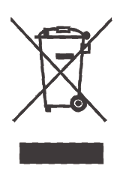
Aan het einde van zijn levensduur mag het product niet als stedelijk afval worden afgevoerd. Het moet worden ingeleverd bij een speciaal centrum voor gescheiden afvalinzameling van de plaatselijke overheid of bij een dealer die deze service verleent. Door een huishoudelijk apparaat afzonderlijk weg te gooien, worden mogelijke negatieve gevolgen voor het milieu en de gezondheid vermeden die voortvloeien uit onjuiste verwijdering, en kunnen de materialen waaruit het bestaat worden teruggewonnen, waardoor aanzienlijke besparingen op energie en hulpbronnen worden gerealiseerd. Om u eraan te herinneren dat u huishoudelijke apparaten apart moet weggooien, is het product gemarkeerd met een doorstreepte vuilnisbak op wielen.

ENKELE BEGRIPPEN OVER VOCHTIGHEID
Lucht bevat altijd een bepaalde hoeveelheid water in de vorm van damp. Dit bepaalt de luchtvochtigheid in een atmosfeer. Het vermogen van de lucht om waterdamp vast te houden neemt toe met de temperatuur Dit is de reden waarom in onze huizen, zodra de temperatuur daalt, de damp in de lucht condenseert, zoals te zien is op de koudere oppervlakken in de kamer, zoals de ramen, muren enz. Het doel van een luchtontvochtiger is om de overtollig vocht uit de lucht, waardoor schade door condensatie wordt vermeden.
Deskundigen hebben vastgesteld dat de optimale omgevingsomstandigheden voor ons welzijn en voor het huis worden bereikt tussen 40% en 60% relatieve luchtvochtigheid. Bij zeer lage temperaturen is het aan te raden om de kamer zelfs minimaal te verwarmen. Hierdoor wordt het ontvochtigingsvermogen van het toestel aanzienlijk vergroot. Bij verwarming verdampt de condens die wordt gevormd door de waterdamp op ramen en andere koude oppervlakken in de lucht om door de ontvochtiger te worden opgevangen. Lucht die de ontvochtiger verlaat, is gewoonlijk ongeveer 1 ℃ -2 ℃ warmer dan kamertemperatuur.

OMSCHRIJVING
1. bedieningspaneel
2. handgreep （beide zijden)
3. zwenkwielen
4. deflector
5. Inlaatrooster
6. luchtuitlaatrooster
7. Inlaatrooster 8. Stroomkabel
9.Plug fixer
10. Condensor afvoer midden
11. Condensor afvoer
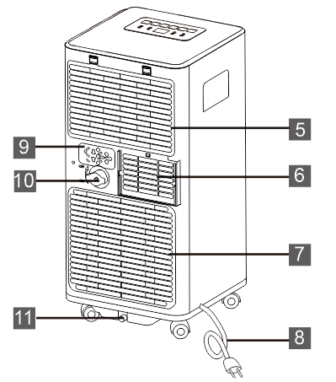
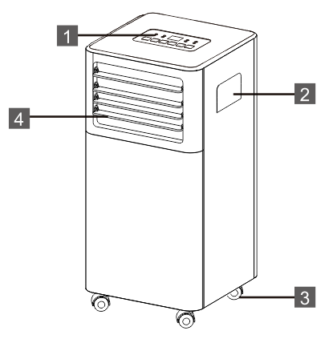

ACCESSORIES
ONDERDEEL | BENAMING | AANTAL
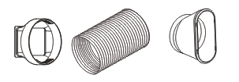 | Slang inlaat  Uitlaatslang  Slanguitlaat | 1 set
 | Kit schuifregelaar voor raam | 1 set
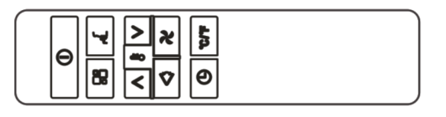 | Afstands-bediening  Batterij | 1 set
 | Afvoerslang | 1 set

Opmerking: alle afbeeldingen in deze handleiding zijn alleen ter toelichting. Uw apparaat kan enigszins afwijken. Zorg ervoor dat alle accessoires voor gebruik uit de verpakking zijn gehaald.Installatie instructiesNote:

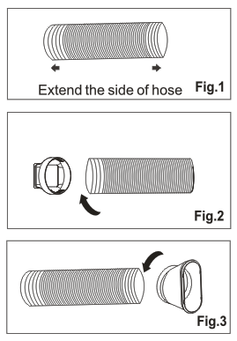
Uitlaat hete lucht
In de koelmodus moet het apparaat dichtbij
een raam of opening worden geplaatst zodat de warme
uitlaat lucht buiten kan

Plaats het apparaat eerst op een vlakke vloer en zorg ervoor
dat er een minimaal 45 cm vrije ruimte rond het apparaat,
en bevindt zich in de buurt van een stopcontact met één circuit
krachtbron.

1. Verleng beide zijden van de slang (Fig.1)
2. Schroef de slanginlaat vast (Fig.2).
3. Schroef het op de slanginlaat (Afb.3).
4. Installeer de slanginlaat in de unit (Afb.4).
5. Bevestig de slanguitlaat in de raamschuifset en sluit deze af. (Afb.5 en 6).
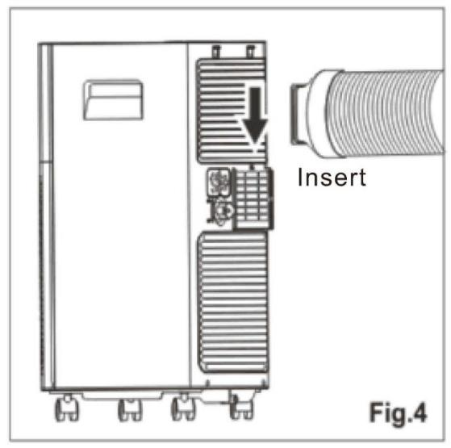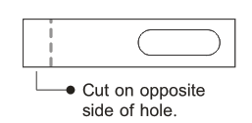
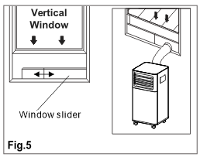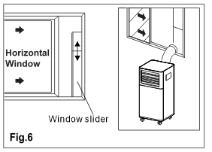

De raamschuifkit is ontworpen voor de meeste standaard verticale en horizontale raamtoepassingen, maar het kan nodig zijn dat u enkele aspecten van de installatieprocedures voor bepaalde typen ramen moet wijzigen. De raamschuiverset kan met schroeven worden bevestigd.

Opmerking: Als de raamopening kleiner is dan de minimumlengte van de raamschuifkit, knip dan het uiteinde zonder de greep erin kort genoeg af om in de raamopening te passen. Snijd nooit het gat uit de raamschuifset.
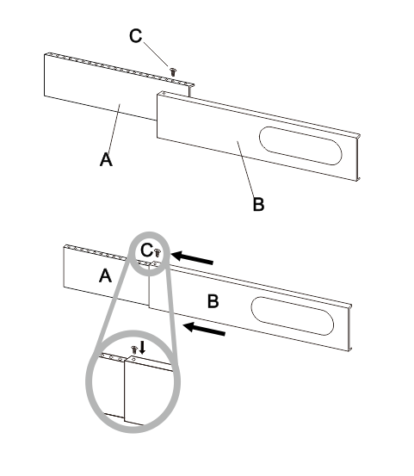

INSTALLATIE VAN DE WINDOW SLIDER KIT
1: Deel naam:
A) Paneel (tweede schuifregelaar mogelijk niet meegeleverd)
B) Paneel met één gat
C) Schroef om de raamkit op zijn plaats te vergrendelen
2: Montage:
Schuif paneel B in paneel A en maak het af
tot weduwe breedte. Windows-formaten variëren. Wanneer
bij het bepalen van de raambreedte, zorg ervoor dat de raamkit tijdens het meten vrij is van openingen van openingen en / of luchtbellen.

3.Vergrendel de schroef in de overeenkomstige gaten
Met de breedte die uw raam nodig heeft om ervoor te zorgen dat er na installatie geen gaten of luchtbellen in de raamkit zitten.

PLAATS
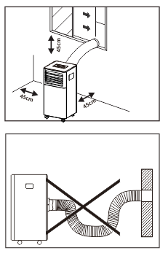
Installatie plaats
- De unit moet op een stevige ondergrond worden geplaatst
- minimaliseer lawaai en trillingen. Voor veilig en zeker
- positionering. plaats het apparaat op een gladde, vlakke vloer die sterk genoeg is om het apparaat te dragen.
- Het apparaat heeft wieltjes om de plaatsing te vergemakkelijken, maar het mag alleen op gladde, vlakke oppervlakken worden gerold. Wees voorzichtig
- bij het rollen op vloerbedekking. Wees voorzichtig en
- Bescherm vloeren wanneer u over houten vloeren rolt. Niet doen
- probeer het apparaat over voorwerpen te rollen.
- Het apparaat moet binnen het bereik van een correct geaard stopcontact worden geplaatst.
- Plaats nooit obstakels rond de luchtinlaat of -uitlaat van het apparaat.
- Laat ten minste 45 cm ruimte vrij rond en boven de muur om efficiënt te kunnen werken.
- De slang kan worden verlengd, maar het is het beste om de lengte zo klein mogelijk te houden. Zorg er ook voor dat de slang geen scherpe bochten of doorzakken heeft..

BEDIENINGSPANEEL
Het bedieningspaneel bevindt zich aan de bovenzijde van het apparaat, hiermee kunt u functies beheren zonder afstandsbediening.
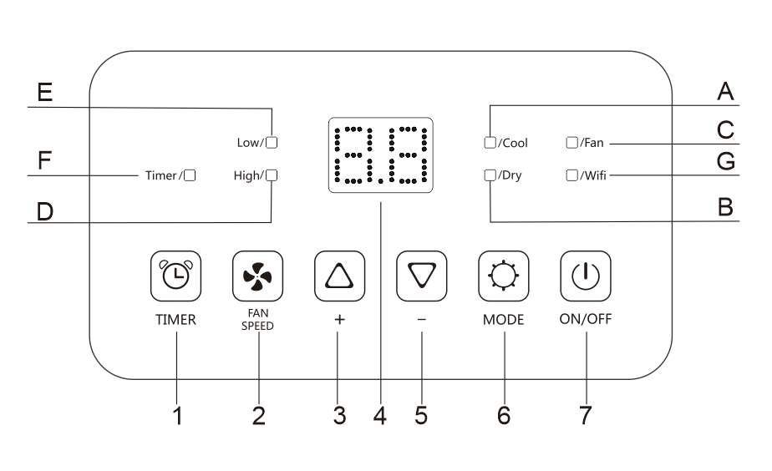
- Timer knop  - Ventilator-knop  - Verhogen knop  - Weergavescherm  - Verlagen knop  - Mode-knop  - AAN / UIT-knop | A. Koel-symbool  B. Ontvochtigingssymbool  C. Ventilatorsymbool  D. Symbool voor snelle ventilator  E. Symbool voor lage snelheid ventilator  F. Timer symbool  G. Wi-Fi-symbool *

Opmerking: de twee bovenstaande bedieningspanelen zijn volledig functioneel, het apparaat dat u koopt, kan gedeeltelijk functioneren.
1. Wi-Fi-symbool, alleen het Wi-Fi-model heeft.
Wanneer het apparaat is verbonden met de telefoon, brandt het Wi-Fi-symbool en de details van de bediening van verbonden met de telefoon, raadpleeg de Wi-Fi-handleiding.
1. Ionisatorsymbool slechts enkele modellen hebben.

APPARAAT INSCHAKELEN
Steek de stekker in het stopcontact, het apparaat is stand-by.
Druk op de knop om het apparaat in te schakelen.
De laatste functie die actief was toen deze werd uitgeschakeld, verschijnt..
√ Schakel de airconditioner nooit uit door de stekker uit het stopcontact te halen.
Druk altijd op de knop, t wacht vervolgens een paar minuten voordat u de stekker uit het stopcontact haalt. Hierdoor kan het apparaat een cyclus van controles uitvoeren om de werking te verifiëren..

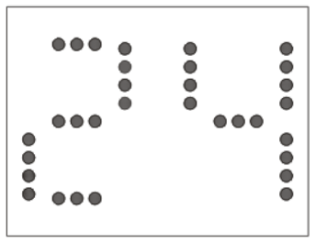
Koel modus
Ideaal voor warm benauwd weer wanneer je moet koelen en
de kamer ontvochtigen.
Om deze modus correct in te stellen:
—Druk een aantal keer op de “”knop, tot het “Cool” symbol lampje verschijnt.
—electeer de gewenste temperatuur 18 ℃ -32 ℃ (64 ℉ -90 ℉) door op de “△”of “▽”knop te drukken, tot de gewenste temperatuur op de display verschijnt.
—Selecteer de gewenste ventilatorsnelheid door op de “” knop te drukken. .
Verschillende ventilatorsnelheden hebben verschillende functies.
Hoog | Om de temperattur zo snel mogelijk te bereiken.
Laag | Voor lag geluidsniveau.

De meest geschikte temperatuur voor de kamer tijdens de zomer varieert van 24 ℃ tot 27 ℃. Het wordt echter aanbevolen om geen temperatuur in te stellen die ver onder de buitentemperatuur ligt. Dit veroorzaakt onnodig stroomverbruik.

Ventilator modus
Bij gebruik van het apparaat in deze modus hoeft de luchtslang niet te worden aangesloten.
Om deze modus correct in te stellen:
—Druk een aantal keer op de “” knop tot het “Fan” symbool verschijnt.
—Selecteer de gewenste ventilatorsnelheid door op de ”knop te drukken.
Er zijn twee snelheden beschikbaar: hoog / laag
—“”symbol staat voor snelle ventilator, en “” staat voor een lage snelheid ventilator .
Zoals de onderstaande afbeelding:
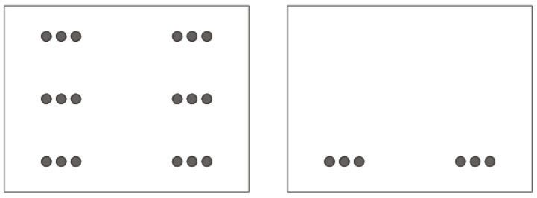

DROGE modus
260 / 5000
Vertaalresultaten
Ideaal om de luchtvochtigheid in de kamer te verlagen (lente en herfst, regenachtige periodes in vochtige kamers, enz.). Voordat u de droogmodus gebruikt, moet het apparaat op dezelfde manier worden voorbereid als voor de koelmodus, met de luchtafvoerslang vastgemaakt zodat het vocht naar buiten kan worden afgevoerd.
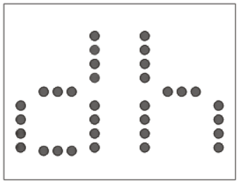
Om deze modus correct in te stellen :
－Druk een aantal keer op de “”knop, tot het
“Dry”symbool lampje verschijnt, op jet scherm verschijnt ””；

－In deze modus wordt de ventilatorsnelheid automatisch geselecteerd door het apparaat.

TIMER instellen
Deze timer kan worden gebruikt om het opstarten of uitschakelen van het apparaat te vertragen, dit voorkomt verspilling
elektriciteit door bedrijfsperioden te optimaliseren.

Programmering opstarten
－Schakel het apparaat in, kies de gewenste modus, bijvoorbeeld koelen, 24 ℃ en hoge ventilatorsnelheid. Schakel het apparaat uit.
－Druk op de knop, het scherm geeft 1-24 uur weer.
－ Druk meerdere keren op totdat de bijbehorende tijd wordt weergegeven. Wacht ongeveer 5 seconden, de timer zal actief zijn, daarna wordt het “Timer” -symbool op het scherm weergegeven.
－Druk nogmaals op de “”knop, tde timer wordt geannuleerd en het symbool "Timer" verdwijnt van het scherm.

Programmering afgesloten
－Druk tijdens het gebruik van het apparaat op de knop, het scherm geeft 1-24 uur weer.
－ Druk meerdere keren op totdat de bijbehorende tijd wordt weergegeven. Wacht ongeveer 5 seconden, de timer zal actief zijn, daarna wordt het “Timer” -symbool op het scherm weergegeven..
－Druk nogmaals op de “”knop , de timer wordt geannuleerd en het symbool "Timer" verdwijnt van het scherm..

EENHEID VAN TEMPERATUUR WISSELEN
Als het apparaat in werkings is , de “△” en ”▽” knop 3 seconde tegelijk indrukken, dan kun je de temperatuureenheid veranderen.
Bijvoorbeeld:
Voordat u verandert, in de koelmodus, wordt het scherm weergegeven zoals in fig.
Na wijziging, in de koelmodus, wordt het scherm weergegeven zoals in figuur 2..
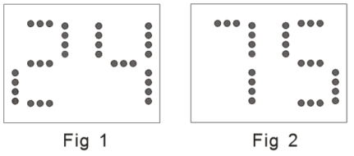
De volgende functies zijn optioneel. Raadpleeg het echte object, alleen omdat deze functies slechts tot een bepaald model behoren.

Wi-Fi functie:
●In de stand-by stand, druk de “” knop zes keer in vier seconden in om het Wi-Fi-signaal te resetten, zodat het apparaat twee keer “piept”.
Raadpleeg dan de Wi-Fi-verbindingsspecificatie om het apparaat te verbinden. Als het lukt, gaat het Wi-Fi-indicatielampje op het bedieningspaneel branden.

ZELFDIAGNOSE
Het apparaat heeft een zelfdiagnosesysteem om een aantal storingen te identificeren.
Foutmeldingen worden weergegeven op het display van het apparaat..
ALS WORDT WEERGEGEVEN | WAT MOET IK DOEN ?
PROBE STORING  (sensor beschadigd) | Als dit wordt weergegeven, neem dan contact op met uw plaatselijke geautoriseerde servicecentrum .
FULL TANK  ( veiligheidstank vol ) | Leeg de interne veiligheidstank,  volgens de instructies in het  "Einde seizoen operaties"  paragraaf.

REMOTE CONTROL
Knop ventilator snelheid
Slaapknop
Knop verhogen
Knop verlagen
Aan/Uit knop
Modus knop
Timer knop
Unit Switch knop
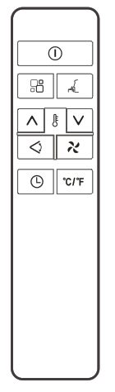

OPMERKING: dit seriële model heeft geen autoswing-functie.

√ Richt de afstandsbediening op de ontvanger op het apparaat.
√ De afstandsbediening mag niet meer dan 7 meter van het toestel verwijderd zijn (zonder obstakels tussen de afstandsbediening en de ontvanger).
√ De afstandsbediening moet met de grootste zorg worden behandeld. Laat het niet vallen en stel het niet bloot aan direct zonlicht of warmtebronnen. Als de afstandsbediening niet werkt, probeer dan de batterij te verwijderen en terug te plaatsen.
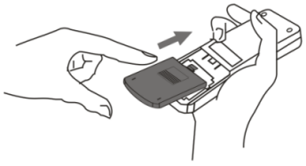
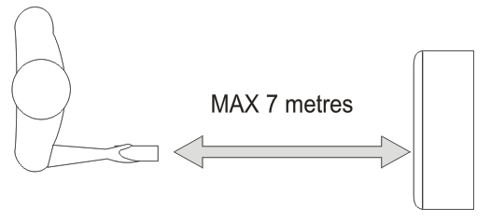

DE BATTERIJEN PLAATSEN OF VERVANGEN
- Verwijder het klepje aan de achterkant van de afstandsbediening;
- Plaats twee "AAA" 1.5V-batterijen in de juiste
positie (zie instructies in het batterijcompartiment;

NOTITIE:
√ Als de afstandsbediening wordt vervangen of afgedankt, kan de
batterijen moeten worden verwijderd en weggegooid in overeenstemming met
huidige wetgeving omdat ze schadelijk zijn voor het milieu.
√ Gebruik geen oude en nieuwe batterijen door elkaar. Combineer geen alkaline-, standaard (koolstof-zink) of oplaadbare (nikkel-cadmium) batterijen.
√ Gooi batterijen niet in vuur. Batterijen kunnen exploderen of lekken.
√ Verwijder de batterijen als de afstandsbediening een bepaalde tijd niet wordt gebruikt

KOEL modus
Ideaal voor warm benauwd weer wanneer je moet koelen en
de kamer ontvochtigen.
Om deze modus correct in te stellen::
—Druk een aantal keer op de ”knop tot het “Cool” symbool lampje verschijnt.
—Selecteer de gewenste temperatuur 18 ℃ -32 ℃ (64 ℉ -90 ℉) door op de “∧”of “∨”knop te drukken tot de gewenste temperatuur verschijnt.
—Selecteer de gewenste ventilatorsnelheid door op de “” knop te drukken.
Verschillende ventilatorsnelheden hebben verschillende functies.
Hoog Om de temperatuur zo snel mogelijk te bereiken.
Lage Voor laag geluidsniveau.

De meest geschikte temperatuur voor de kamer tijdens de zomer varieert van 24 ℃ tot 27 ℃ (75 ℉ tot 81 ℉). Het wordt echter aanbevolen om geen temperatuur in te stellen die ver onder de buitentemperatuur ligt. Het verschil in ventilatorsnelheid is meer merkbaar wanneer het apparaat in de FAN-modus staat, maar is mogelijk niet merkbaar in de COOL-modus.

Ventilator stand
Bij gebruik van het apparaat in deze modus hoeft de luchtslang niet te worden aangesloten.

Om deze modus correct in te stellen:
—Druk een aantal keer op de “ ” knop tot het “Fan” symbool verschijnt.
—Selecteer de gewenste ventilatorsnelheid door op de ”knop te drukken.

Er zijn twee snelheden beschikbaar: hoog / laag

- “”symbol staat voor snelle ventilator, en symbol standard for high speed fan, and“” staat voor een lage snelheid ventilator .
Zoals de onderstaande afbeelding:As the figure below:
DROGE modus
Ideaal om de luchtvochtigheid in de kamer te verlagen (lente en herfst, regenachtige periodes in vochtige kamers, enz.).
In de droge modus moet het apparaat op dezelfde manier worden voorbereid als in de koelmodus, met de luchtafvoerslang bevestigd zodat het vocht naar buiten kan worden afgevoerd.

Om deze modus correct in te stellen:.
- Druk een aantal keer io de “” knop tot het “Dry”symbol lampje verschijnt
In het scherm verschijnt“”；
- In deze modus wordt de ventilatorsnelheid automatisch geselecteerd door het apparaat
en standaard lage snelheid ventilator.

SWING functie
Opmerkingen: Deze seriële eenheid heeft geen autoswing-functie
Stel de deflectors handmatig in op de geschikte positie.
A: Horizon-deflector
B: Verticale deflector

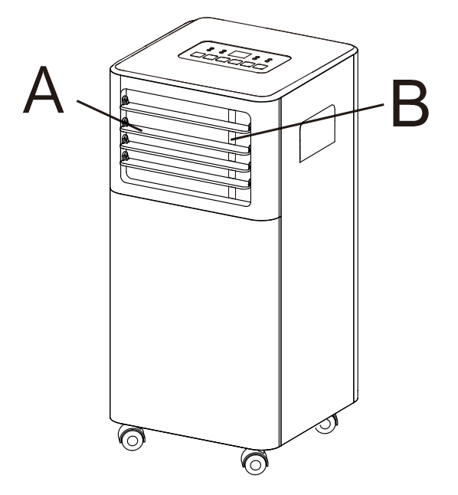

SLAAP functie
Deze functie is handig voor 's nachts omdat het de werking van het apparaat geleidelijk vermindert.
Om deze functie correct in te stellen:
－Selecteer de koel- of verwarmingsmodus zoals hierboven beschreven.
－Druk op de “” knopo.
Het apparaat werkt in de eerder geselecteerde modus.
Als je de slaapfunctie kiest, vermindert het scherm de helderheid en is de ventilatorsnelheid laag.
De SLEEP-functie houdt de kamer op optimale temperatuur zonder overdriven schommelingen in temperatuur of vochtigheid met stille werking. De ventilatorsnelheid is altijd laag, terwijl de kamertemperatuur en vochtigheid geleidelijk variëren om het meest comfortabele te garanderen.
In de COOL-modus zal de geselecteerde temperatuur gedurende een periode van 2 uur met 1 ℃ (1 ℉) per uur stijgen. Deze nieuwe temperatuur wordt de komende 6 uur gehandhaafd. Schakel het apparaat vervolgens uit.
De SLEEP-functie kan op elk moment tijdens het gebruik worden geannuleerd door op de toets "Slaap", "Modus" of "ventilatorsnelheid" te drukken.
In de modus FAN of DRY kan de SLEEP-functie niet worden ingesteld..

TIMER instellem
- Deze timer kan worden gebruikt om het opstarten of uitschakelen van het apparaat te vertragen, dit voorkomt verspilling
elektriciteit door bedrijfsperioden te optimaliseren.

Programmering opstarten
－Schakel het apparaat in, kies de gewenste modus, bijvoorbeeld koelen, 24 ℃ en hoge ventilatorsnelheid. Schakel het apparaat uit.
－Druk op de knop, het scherm geeft 1-24 uur weer.
－Druk meerdere keren totdat de bijbehorende tijd wordt weergegeven. Wacht ongeveer 5 seconden, de timer zal actief zijn, daarna wordt het “Timer” -symbool op het scherm weergegeven.
－Druk nogmaals op de “”knop, de timer wordt geannuleerd en het symbool "Timer" verdwijnt van het scherm.

Programmering asfluiten
－Druk tijdens het gebruik van het apparaat op de knop, t het scherm geeft 1-24 uur weer.
－Druk meerdere keren totdat de bijbehorende tijd wordt weergegeven. Wacht ongeveer 5 seconden, de timer zal actief zijn, daarna wordt het “Timer” -symbool op het scherm weergegeven.
－Druk nogmaals op de “” knop, de timer wordt geannuleerd en het symbool "Timer" verdwijnt van het scherm.
EENHEID VAN TEMPERATUUR WISSELEN
Druk terwijl het apparaat in werking is op de knop, dan kun je de temperatuureenheid veranderen..
Bijvoorbeeld
Voordat u verandert, in de koelmodus, wordt het scherm weergegeven zoals in fig.1.
Na wijziging, in de koelmodus, wordt het scherm weergegeven zoals in figuur 2.
TIPS VOOR EEN JUIST GEBRUIK
- Volg deze aanbevelingen om het beste uit uw apparaat te halen:
- Sluit ramen en deuren in de te behandelen ruimte
- (fig. 21). Wanneer u het apparaat semi-permanent installeert, moet u
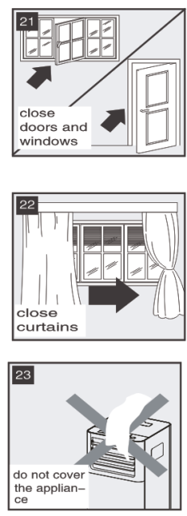
- moet een deur een beetje open laten (slechts 1 cm) om te garanderen
- juiste ventilatie;
- Bescherm de kamer gedeeltelijk tegen directe blootstelling aan de zon
- gordijnen en / of jaloezieën sluiten om het apparaat veel te doen
- zuiniger in gebruik (afb. 22);
- Leg geen voorwerpen op het apparaat;
- Blokkeer de luchtinlaat of -uitlaat van het apparaat niet.
- Een verminderde luchtstroom leidt tot slechte prestaties en
- kan het apparaat beschadigen (afb. 23).
- Zorg ervoor dat er geen warmtebronnen in de kamer zijn;
- Gebruik het apparaat nooit in erg vochtige ruimtes (wasgoed voor
- voorbeeld).
- Gebruik het apparaat nooit buitenshuis.
- Zorg ervoor dat het apparaat op een vlakke ondergrond staat. als
- plaats indien nodig de zwenkwielvergrendelingen onder de voorwielen.

WATERAFVOERMETHODE
Wanneer er overtollige watercondensatie in het apparaat is, stopt het apparaat met werken en wordt "" (VOL TANK zoals vermeld in ZELFSTANDAARD) weergegeven. Dit geeft aan dat de watercondensatie moet worden afgevoerd volgens de volgende procedures:

Handmatig aftappen （afb.24)
1. Koppel het apparaat los van de voedingsbron.
2. Plaats een bak (niet meegeleverd) onder de onderste aftapplug. Zie diagram.
3. Verwijder de onderste aftapplug.
4. Het water loopt weg en verzamelt zich in de pan.
5. Nadat het water is afgevoerd, plaatst u de onderste aftapplug stevig terug.
6. Schakel het apparaat in.

Continu aftappen （afb.25)
1. Koppel het apparaat los van de voedingsbron.
2. Verwijder de aftapplug. Terwijl u deze handeling uitvoert, kan er wat restwater worden gemorst, dus zorg ervoor dat er een pan （niet aanwezig is) om het water op te vangen.
3. Sluit de afvoerslang aan (1/2 "of 12,7 mm, misschien niet meegeleverd). Zie diagram.
4. Het water kan continu via de slang in een afvoerputje of emmer worden afgevoerd.
5. Schakel het apparaat in.
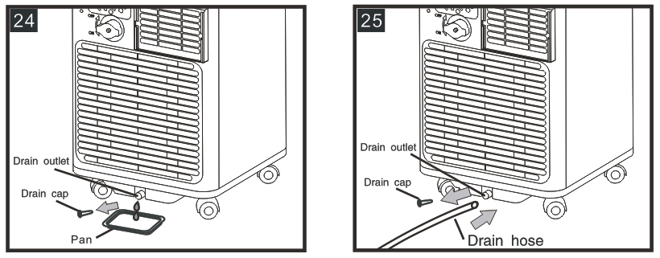
NOTITIE
Zorg ervoor dat de hoogte en het gedeelte van de afvoerslang niet hoger mag zijn dan die van de afvoer,anders mag de watertank niet worden geleegd. (Afb.26 en Afb.27)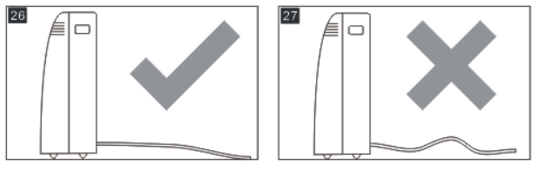

Middelste afwatering
Als de unit in de Droogmodus draait, kunt u de onderstaande manier kiezen om af te voeren.
1. Koppel het apparaat los van de voedingsbron.
2. Verwijder de aftapplug (fig A). Tijdens het uitvoeren van deze handeling kan er wat restwater worden gemorst, dus zorg dat u een pan heeft om het water op te vangen.
3. Sluit de afvoerslang aan (1/2 "of 12,7 mm, misschien niet meegeleverd). (Fig B)
4. Het water kan continu via de slang in een afvoerputje of emmer worden afgevoerd.
5. Schakel het apparaat in
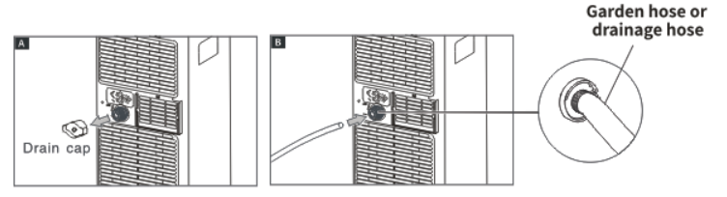

NOTITIE
Zorg ervoor dat de hoogte en het gedeelte van de afvoerslang niet hoger mag zijn dan die van de afvoer, anders mag de watertank niet worden geleegd. Zie volgende afb.
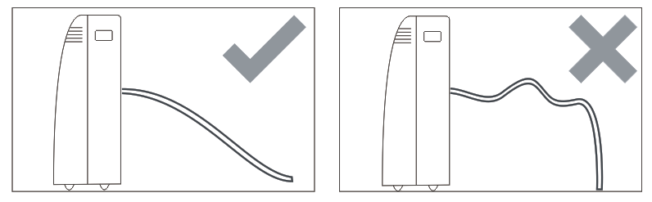

REINIGEN
Schakel het apparaat uit door op de knop te drukken, voordat u het apparaat reinigt of onderhoudt,
wacht een paar minuten en trek dan de stekker uit het stopcontact .

DE KAST REINIGEN
U dient het apparaat schoon te maken met een licht vochtige doek en daarna afdrogen met een droge doek, niet met water schoonmaken.
- Het apparaat nooit met water schoonmaken. Het kan gevaarlijk zijn.
- Gebruik nooit benzine, alcohol of oplosmiddelen om het apparaat schoon te maken.
- Spuit nooit insecticiden of dergelijke.

LUCHTFILTER SCHOONMAKEN
Om uw apparaat efficiënt te laten werken, moet u het filter elke week schoonmaken

Volg de richting Fig. 28 en open het rooster van het apparaat en neem de verdamper uit de achterkant van het rooster.
Om mogelijke snijwonden te voorkomen, vermijdt contact met de metalen delen van het apparaat wanneer u het filter verwijdert of opnieuw installeert. Dit kan leiden tot persoonlijk letsel.
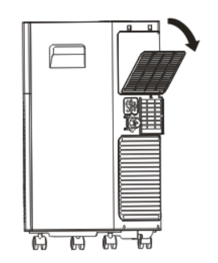
Gebruik een stofzuiger om stofophopingen van het filter te verwijderen. Als het erg vuil is, dompel het dan onder in warm water en spoel het een aantal keer. Het water mag nooit heter zijn
dan 40 ℃ (104 ℉). Laat het filter na het wassen drogen en bevestig het aanzuigrooster op het apparaat.
BEGIN-EINDE VAN SEIZOEN
START VAN HET SEIZOEN
Zorg ervoor dat de stroomkabel en stekker onbeschadigd zijn en dat het aardingssysteem efficiënt is.
Volg nauwkeurig de installatie-instructies.

EINDE VAN HET SEIZOEN
Om het interne circuit volledig van water te ontdoen,
verwijder de dop (afb.32).
Laat al het water weglopen in een bak. Als al het water
is uitgelekt, plaats de dop terug op zijn plaats.
Maak het filter schoon en droog het grondig af voordat u het terugplaatst.

Striktste werkomgeving:
Koelmodus: 18 ℃ -35 ℃ (64 ℉ -95 ℉), 30% RH ~ 90% RH
Verwarmingsmodus: 10 ℃ -25 ℃ (50 ℉ -77 ℉), 30% RH ~ 90%

TIPS VOOR EEN JUIST GEBRUIK
- Volg deze aanbevelingen om het beste uit uw apparaat te halen:
- Sluit ramen en deuren in de te behandelen ruimte
- (fig. 21). Wanneer u het apparaat semi-permanent installeert, moet u
- moet een deur een beetje open laten (slechts 1 cm) om te garanderen
- juiste ventilatie;
- Bescherm de kamer gedeeltelijk tegen directe blootstelling aan de zon
- gordijnen en / of jaloezieën sluiten om het apparaat veel te doen
- zuiniger in gebruik (afb. 22);
- Leg geen voorwerpen op het apparaat;
- Blokkeer de luchtinlaat of -uitlaat van het apparaat niet.
- Een verminderde luchtstroom leidt tot slechte prestaties en
- kan het apparaat beschadigen (afb. 23).
- Zorg ervoor dat er geen warmtebronnen in de kamer zijn;
- Gebruik het apparaat nooit in erg vochtige ruimtes (wasgoed voor
- voorbeeld).
- Gebruik het apparaat nooit buitenshuis.
- Zorg ervoor dat het apparaat op een vlakke ondergrond staat. als
- plaats indien nodig de zwenkwielvergrendelingen onder de voorwielen

TROUBLESHOOTING
PROBLEEM | OORZAAK | OPLOSSING
Het apparaat  Gaat niet aan | ● Er is geen stroming  ● De stekker is niet in het stopcontact gestoken  ●interne veiligheidsinrichting is geactiveerd | ● Wacht  ● Steek de stekker in  ● Wacht 30 minuten. Neem contact op met uw servicecentrum als het probleem zich blijft voordoen
Het apparaat  werkt slechts korte tijd | ● Hier zitten bochten in de luchtafvoerslang  ● Iets verhindert de luchtafvoer | ● Plaats de luchtafvoerslang correct en houd deze zo kort mogelijk en vrij van bochten om knelpunten te voorkomen  ● Controleer en verwijder eventuele obstakels die de luchtafvoer belemmeren
Het apparaat  werkt, maar  koelt de kamer niet | ● ramen, deuren en / of gordijnen staan open | ● Sluit deuren, ramen en gordijnen, rekening houdend met de bovenstaande "tips voor correct gebruik"
 | ● Er zijn warmtebronnen in de kamer (oven,haardroger, enz.) | ● Schakel de warmtebronnen uit
 | ● De luchtafvoerslang is losgekoppeld van het apparaat | ● Monteer de luchtafvoerslang in de behuizing aan de achterkant van het toestel
 | ● De technische specificatie van het apparaat is niet geschikt voor de kamer waarin het staat
Tijdens gebruik hangt er een onaangename geur in de kamer | ● Luchtfilter verstopt | ● Maak het filter schoon zoals beschreven
Het apparaat  werkt niet voor  ongeveer drie minuten  na het herstarten | ●interne compressorbeveiliging voorkomt dat het apparaat opnieuw wordt gestart voordat er drie minuten zijn verstreken sinds het voor het laatst werd uitgeschakeld | ● Wacht. Deze vertraging maakt deel uit van de normale werking
Op het display verschijnt de volgende melding:  / | ● Het apparaat heeft een zelfdiagnosesysteem om een aantal storingen te identificeren | ● Zie het ZELFDIAGNOSE  Hoofdstuk

